Храната и хората

**РАБОТЕН ЛИСТ** ЕКИП 3. СЕТИВНИ ГАСТРОНОМИ

### A picture containing outdoor, grass, tree, person Description automatically generated Колкото хора попитате за храна и храненето им, толкова различни отговора ще получите. Но бъдете сигурни, че *всяка инвестиция в добрата храна е инвестиция за добро здраве! Инвестирайте в знания, усилия и трудолюбие!* Направете Ваше интервю и попитайте другите:

Какво представлява добрата храна?

………………………………………………………………………………………………………………………………………………………………

Каква е връзката между точните науки и добрата храна?

………………………………………………………………………………………………………………………………………………………………

Едно и също нещо ли означава вкусна и здравословна храна?

………………………………………………………………………………………………………………………………………………………………

Лесно ли е да се храним здравословно?

……………………………………………………………………………………………………………………………………………………………… **Задача.** Сравнете хранителната стойност на обезмасленото на 200 cm3 краве масло мляко и същото количество кола.

**Сравнението показва че:  
А.** Газираната напитка доставя само енергия под формата на 24 g захар. **Б.** Обезмасленото мляко обезпечава 20% от белтъците. **В.** Обезмасленото мляко обезпечава 40% от необходимия калций.  
**Г.** Газираната напитка доставя 35% от витамин В2.

**Д.** Само газираната напитка съдържа витамин С.  
**Е.** Само обезмасленото мляко съдържа желязо.

**Задача 1. Сетивен гастроном.   
Защо човекът има много добро цветно зрение? Има ли връзка то с храната ни?  
А. Проучете информацията, за да отговорите на въпросите.**

|  |  |
| --- | --- |
| За предшествениците на човека откриването на зрелите плодове е осигурявало храна, повече енергия и оцеляване. | Днес хората знаят, че само една чиния с храна във всички цветове на дъгата е достатъчна, за да си набавят необходимите им вещества. |

**Б. Защо виждаме толкова много цветове, когато разоплагаме само със зрителни рецептори за червен, син и зелен цвят?**

**Направете опита „Цветна вода“**

**Материали:** голям прозрачен стъклен съд (2-3 L), 4 малки стъклени цилиндъра или чаши, оцветители за храни (червен, зелен, жълт и син), 5 бр. стъклени пръчици и вода (2,5 - 3,5 L).

**Времетраене:** 30 минути

**Време е за действие:**

1. Напълнете 2/3 от обема на големия и на четирите малки съда с вода.

2. Оцветете с няколко капки синя боя за храни водата в големия съд (в синьо).

3. Номерирайте малките съдове от 1 до 4 и оцветете със съответния оцветител за храни водата в тях, както е показано на скритата схема*. (Не забравяйте да разбърквате течностите със стъклена пръчица без да ги смесвате.)*

5. Вземете малкия стъклен съд, означен с № 1 и го потопете в големия съд без да го разливате.

6. Наблюдавайте променя ли се цвета на течността в първия малък съд. Попълнете информацията в таблицата.

|  |  |  |  |  |
| --- | --- | --- | --- | --- |
| **Малък съд** | **№ 1** **с жълт цвят** | **№ 2** **със син цвят** | **№ 3** **с червен цвят** | **№ 4** **със зелен цвят** |
|  |  |  |  |  |

7. Извадете от водата първия малък съд.

8. Повторете стъпки 5, 6 и 7 със следващите малките съдове №2, №3 и №4.

**Обяснение на опита:** Каква е причината за наблюдаваните резултати?

………………………………………………………………………………………………………………

……………………………………………………………………………………………………………..

**Попълнете пропуснатите думи в текста.**

Всички цветове, които виждаме, са съставени от три основни цвята: …………………………………….,

…………………………………… и ………………………………………… . Когато се наблюдава през двата цветни разтвора …………………………………………………….. се смесват, за да създадат ……………………………….

цвят. При смесването на синия цвят в големия съд и жълтия цвят в малкия съд, те се комбинират и ние ………………………………………….. нов цвят, който е ………………………………….. .

**Задача 2.** Знаете ли, че всяка храна може да изглежда като цветни и апетитни сфери с различен диаметър.

А. Проучете.

Възможно ли е да похапвате сладко сладко от сока си, вместо да го изпиете наведнъж? Да, казват молекулярните гастрономи. Техниката им се нарича сферификация, а ние можем да я наричаме просто вкусна наука!

Сферификацията се основава на специфична химична реакция между натриев алгинат и калциев хлорид**.**

Натриевият алгинат изгражда клетъчните стени на морски водорасли, от които и се произвежда. Състои се от алгинат - отрицателно заредена голяма молекула въглехидрат, която се нарича полизахарид, и свързаните с нея Na+. Натриевият алгинат образува течен воден разтворa, защото натриевите йони се отделят от алгината и водните молекули ги обграждат. Diagram

Когато натриевият алгинат се капне в разтвор на калциев хлорид, молекулите на алгината се свързват с калциевите йони, образувайки калциев алгинат. Тъй като двойно заредените калциеви йони могат да свържат две различни алгинатни молекули едновременно, разтворът се сгъстява и се превръща в гъсто желеподобно вещество.

**Сравнете схематично представените структури на натриевия алгинат и на калциевия алгинат.**

Различията в състава им (колкото и близък да е той), както и в структурата им определят и различните им свойства.

Гъстотата на течността и на желеподобното вещество е различна.

|  |  |
| --- | --- |
|  |  |

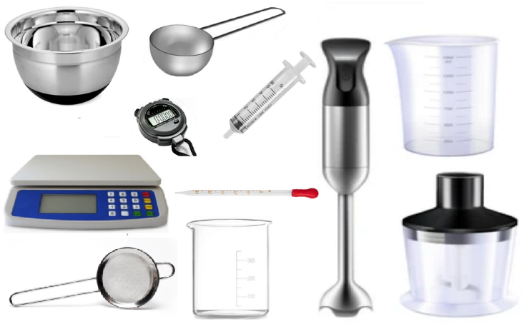

**Б. Експериментирайте сферификация.**

**Направете опита „Да похапнем газирана напитка“**

**Материали:** пластмасова спринцовка с обем 5 cm3 или капкомер, две метални купи от 1 L, секундомер, везна, блендер/пасатор, цедка, хладилник

**Продукти:** 150 mL кола, 3 g натриев алгинат, 3 g калциев хлорид

**Времетраене:** 30 минути и 1 час за охлаждане

**Време е за действие:**

1. Направете разтвор от CaCl2: изсипете 300 mL вода в чистa купа, добавете 3 g CaCl2 и разбъркайте много добре.

(Шеф готвачите наричят този разтвор баня за сферификация, защото в него ке се образуват сферите.)

2. В купата на блендера изсипете 100 mL кола, 3 g натриев алгинат, разбъркайте и добавете още 50 mL кола. След това използвайте блендера докато разтвора не стане еднакъв в целия си обем (хомогенна смес).

3. Охладете за 1 час хомогенната смес.

4. Вземете със спринцовка или с капкомер от охладения разтвор и капнете капка в първия разтвор на CaCl2

5. Засечете 1 min, извадете топчето с помощта на цедката и го изплакнете в купа с чиста вода. Наблюдавайте тънката ципа на повърхността му.

6. Направете още сфери с газирана напитка като повторите стъпки 4 и 5.

**Обяснение на опита:** Каква е причината за наблюдаваните резултати?

………………………………………………………………………………………………………………………………………………………

……………………………………………………………………………………………………………………………………………………..

**Б.** Направете опита „Да похапнем ягодов сок“

**Материали:** пластмасова спринцовка с обем 5 cm3 , капкомер, съдове от 1 L, секундомер, везна, блендер/пасатор, универсален киселинен индикатор

**Продукти:** 250 g ягоди или 300 g ягодово пюре, 2 g натриев алгинат, 5 g калциев лактат глюконат, 10 g захар, щипка сол

**Времетраене:** 30 минути и 1 час за охлаждане

**Време е за действие:**

1. Направете разтвор от натриев алгинат: изсипете 600 mL вода в чистa купа, добавете 3 g натриев алгинат и разбъркайте много добре.

2. Пясирайте ягодите и добавете 5 g калциев лактат глюконат, 10 g захар, щипка сол и смесете много добре с блендера докато разтвора не стане еднакъв в целия си обем (хомогенна смес).

3. Охладете за 1 час.

4. Вземете със спринцовка или с капкомер от охладения разтвор и капнете капка в първия разтвор на натриев алгинат

5 Засечете 1 min, извадете топчето и го изплакнете в купа с чиста вода. Наблюдавайте тънката ципа на повърхността му.

6. Направете още ссфери като повторите стъпки 4 и 5.

**Обяснение на опита:** Каква е причината за наблюдаваните резултати?

………………………………………………………………………………………………………………………………………………………

……………………………………………………………………………………………………………………………………………………..

*Защо този процес се нарича обратна сферификация? ………………………………………………………….*

*……………………………………………………………………………………………………………………………………………………..*

***Задача 3.*** Направете проучване за пълноценното хранене.

Представете проучването чрез няколко изречения.

………………………………………………………………………………………………………………………………………………………

……………………………………………………………………………………………………………………………………………………..

………………………………………………………………………………………………………………………………………………………

……………………………………………………………………………………………………………………………………………………..

………………………………………………………………………………………………………………………………………………………

……………………………………………………………………………………………………………………………………………………..

………………………………………………………………………………………………………………………………………………………

……………………………………………………………………………………………………………………………………………………..

………………………………………………………………………………………………………………………………………………………

……………………………………………………………………………………………………………………………………………………..

………………………………………………………………………………………………………………………………………………………

……………………………………………………………………………………………………………………………………………………..

**Задача 4.** Кои фактори влияят върху избора на храна?

**А.** Проучете информацията за хранителната стойност на плодовете. Откривате ли връзка между цвета и състава им? Формулирайте извод.

*………………………………………………………….*  
*………………………………………………………….*

*………………………………………………………….*

*………………………………………………………….*

*………………………………………………………….*

*………………………………………………………….*

*………………………………………………………….*

*………………………………………………………….*

*………………………………………………………….*

*………………………………………………………….*

*………………………………………………………….*

**Цветът на храната влияе ли върху апетита на човека**?

*………………………………………………………….*

*………………………………………………………….*

*………………………………………………………….*

**В.**Анализирайте данните за хранителната стойност на 100 g кисело мляко на различни производители.

Проучете и киселото мляко, което харесвате най-много. Попълнете данните от етикета с хранителна информация в таблицата.

**Г.** Направете здравословно смути.

**Направете „Здравословно смути“**

**Материали:** 200 mL прясно или бадемово мляко, 120 g зрял банан/ананас (около 100 mL), 1 ч. л. мед (5 mL), 1 ч. л. семена от чиа (5 mL)

**Времетраене**: 15 мин + ? за консумиране

**Време е за действие:**

Нарежете банана и го поставете в блендера, прибавете млякото, меда и семената от чиа. Разбъркайте в блендера. Изсипете в любимата си чаша.

**Извод на изследователя:**

Колко калории е приготвеното смути? ……………………………………………………………………………………………..

Какъв хранителен продукт да прибавя за фибри? ……………………………………………………………………………

Може ли смутито да замести обяда? ………………………………………………………………………………………………..

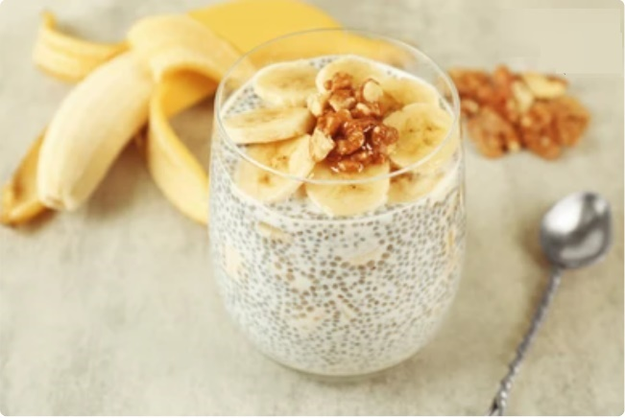

Сравнете резултатите със скритата снимка.

**Д.** Проучете кои храни трябва да консумираме, ако приемаме по-малко месо? Запишете три от тях.

……………………………………………………………………………..

……………………………………………………………………………..

………………………………………………………………………………………………………………………………………………………………..

Тялото ни се нуждае от всички вещества, за да е здраво. Ако например не консумираме месо, трябва непременно да го заместим с други храни, богати на белтъци. Но здравословното хранене означава също да спазваме режим и хигиенни правила.

→ Готвенето е изкуство, но най-важното е всеки готвач да приготвя ……………………… храна, която е …………….. всичките си незаменими съставки след като бъде сготвена.

→ Човекът има ……………………… хранене и трябва да приема разнообразна храна.

→ Храната съдържа различни вещества и осигурява …………………………. и градивен материал.

→ Здравословният начин на живот включва изграждане на правилни хранителни навици и знания за ………………………. и качеството на храната.